Утверждаю

Начальник УО

Администрации г. Новочеркасска

\_\_\_\_\_\_\_\_\_\_\_\_\_\_\_И.В. Троценко

Согласовано

Начальник

ОО ГБДД

Подполковник полиции

\_\_\_\_\_\_\_\_\_В.Я.Миронов

**ПАСПОРТ**

**Безопасности дорожного движения**

**МБДОУ детского сада № 39**

**2015-2016 год**

**г. Новочеркасск**

**Общие сведения**

Муниципальное бюджетное дошкольное образовательное учреждение детский сад № 39

(Наименование ОУ)

Тип ОУ дошкольное учреждение

Юридический адрес ОУ: 346406 Ростовская область, город Новочеркасск, улица Клещева 6 а ,

Фактический адрес ОУ: 346406 Ростовская область, город Новочеркасск, улица Клещева 6 а ,

Руководители ОУ:

Заведующий Крисько Нина Гавриловна 26-10-48

(фамилия, имя, отчество) (телефон)

Ответственные работники

муниципального органа

образования начальник УО Троценко Игорь Викторович

(должность) (фамилия, имя, отчество)

\_\_\_\_\_\_\_\_\_\_\_\_\_\_\_\_\_

(телефон)

Ответственный сотрудник

ОГИБДД МУ МВД РФ

инспектор ИАЗ, капитан полиции

(должность)

\_\_\_\_\_Метекин \_Александр Юрьевич\_\_\_\_\_\_\_\_\_

(фамилия, имя, отчество)

\_\_\_\_\_\_\_\_\_\_\_\_\_\_

(телефон)

Количество воспитанников 107

Наличие уголка по БДД во всех группах

*(если имеется, указать место расположения)*

Наличие автогородка (площадки) по БДД имеется элементы дороги на территории детского сада

Наличие автобуса в ОУ отсутствует

(при наличии автобуса)

Владелец автобуса отсутствует

(*ОУ, муниципальное образование и др.*)

Время занятий в ОУ: в соответствии с режимом учреждения с 07:00-17.30

Телефоны оперативных служб:

Скорая помощь – 03,030

ОМВД – 02; 020

ОФПС – 01; 010

Единая Федеральная служба спасения-112

**Содержание**

1. План-схемы ОУ.
2. Район расположения ОУ, пути движения транспортных средств и детей.
3. Пути движения транспортных средств к местам разгрузки/погрузки и рекомендуемых безопасных путей передвижения детей по территории образовательного учреждения.

ІІ. Приложения:

1. *Приложение №1* Памятка для администрации образовательного учреждения

2. *Приложение №2*    План комплексных мероприятий профилактического и обучающего характера по организации и проведению предупредительно-профилактических мероприятий, направленных на формирование ответственного отношения к соблюдению ПДД и сокращению ДТП с участием несовершеннолетних в 2015-2016 учебном году.

МБДОУ детский сад №39

3.*приложение №3*   Консультация для родителей.

4*.приложение №4*   Памятка родителям

**1.1. План-схема района расположения МБДОУ детского сада 39,**

**пути движения транспортных средств и детей**

11

Ул. Визирова

Ул. Грушевская

Детский сад № 37

1

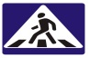



ул Клещева

3

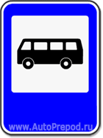



C:\Users\Пользователь\Pictures\dorozhnaia-razmetka-1_14_1.png

 

8

Детский сад № 39

8/2

11

11а

**І.2. Пути движения транспортных средств к метам разгрузки/погрузки и рекомендуемые пути передвижения детей по территории**

**МБДОУ детского сада №39**



МБДОУ детский сад № 39

Условные обозначения:

- проезжая часть ( дорога);



Тротуар -

Заезд и движение грузового транспорта -

Пути движения детей на территории детского сада-

**ІІ. Приложения:**

*Приложение №1*

**памятка для администрации образовательного учреждения**

**При планировании мероприятий по ПДД должны быть предусмотрены:**

1. Работа с субъектами воспитательного процесса: воспитателями, узкими специалистами по оказанию им методической помощи в проведении разнообразных форм проведения мероприятий по изучению правил дорожного движения.

2. Создание и оборудование уголков по безопасности движения, изготовление стендов, макетов улиц, перекрестков, светофоров, разработка методических, дидактических материалов и пособий для занятий с дошкольниками.

3. Создание специальных атрибутов для занятий в группе для практических занятий по правилам дорожного движения.

4. Работа с родителями по разъяснению правил дорожного движения, проведение разных форм: собрания, конференции, совместные игровые программы, выставки-конкурсы творческих работ (рисунки, поделки).

5. Пропаганда правил дорожного движения через СМИ, видеофильмы, участие в творческих конкурсах (рисунки, плакаты, совместные работы детей и родителей, конспекты тематических и методических разработок; по проведению праздников, викторин, досугов, театрализованных представлений, игр и др.). Оформление методической копилки по организации и проведению месячника «Внимание, дети!».

         6. Постоянный контакт Администрации образовательного учреждения с инспектором ОГИБДД ОМВД России по городу Новочеркасску – необходимое условие плодотворной работы по изучению правил дорожного движения и профилактики детского дорожно-транспортного травматизма.

*Приложение №2*

**План комплексных мероприятий** профилактического и обучающего характера по организации и проведению предупредительно-профилактических мероприятий, направленных на формирование ответственного отношения к соблюдению ПДД и сокращению ДТП с участием несовершеннолетних в 2015-2016 учебном году.

**МБДОУ детский сад №39**

|  |  |  |  |
| --- | --- | --- | --- |
| **№ п/п** | **Наименование мероприятий** | **Сроки исполнения** | **Ответственные** |
| 1. | Размещение в уголках групп детского сада схему-правило: «Безопасный путь в детский сад». | Сентябрь | воспитатели групп |
| 2 | Осуществлять ведение паспортов дорожной безопасности детского сада | В течении года | Зам.зав. по ВМР, специалисты ДОУ |
| 3. | Обновление информации в уголках -  «Безопасность» | ежеквартально | Воспитатели групп |
| 4. | Выпуск санбюллетений, плакатов, памяток, буклетов по теме «Безопасность движения для детей и взрослых» | В течении года | Воспитатели групп |
| 5. | Осуществление мониторинга деятельности ДОУ по вопросу знания детьми ПДД | май | Воспитатели групп,  Зам.зав. по ВМР |
| 6 | Подведение итогов работы «Проводимая работа детского сада по профилактике ДДТТ | 2 раза в год | Зам.зав. по ВМР |
| 7. | Организация в книжных уголках выставок книг, плакатов, рисунков, иллюстраций, открыток и т.п. по безопасности движения  «Безопасная дорога» | 1 раз в квартал | Воспитатели групп |
| 8. | Родительское собрание на тему: «Дорога и дети»,  «Соблюдение правил дорожного движения в зимний период» | Март  декабрь | Воспитатели групп |
| 9 | Выставка рисунков ( аппликации) «Правила дорожного движения - наши лучшие друзья» | 1 раз в квартал | Воспитатели групп |
| 10. | Обновление и пополнение ( изготовление макетов) к настольной игре «Улицы нашего города» , сюжетно – ролевым играм «Шоферы», «Улица города», «Автосервис» | В течении года | Воспитатели групп |
| 11 | Изготовление настольных игр «Кто вперед доставит груз», «ГИБДД» и др. | апрель | Воспитатели ст. и подг. групп |
| 12. | Театрализованное представление для детей «Приключение Светофора» | январь | Музыкальный руководитель |
| 13. | Просмотр познавательных презентаций для детей по теме «Безопасность на дорогах» | Март | Воспитатели групп |
| 14. | Ручной труд «Изготавливаем дорожные знаки», макет «Путь в детский сад» | январь | Воспитатели старшей, подг. групп |
| 15 | Обновление игровой дороги на участке | апрель | Завхоз, Зам.зав. по ВМР |
| 16. | Вручение памяток родителям  «Советы на «Дорожку» | май | Воспитатели групп |
| 18 | Встреча с ответственным сотрудником ОГИБДД МУ МВД РФ «Новочеркасское» | В течении года | Зам.зав. по ВМР |
| 19. | Провести акцию  «Первоклассник должен знать»  Представление презентаций «Безопасный путь в школу»-совместно с родителями | Май | Воспитатель подготовительной группы, специалисты ДОУ. |
| 20. | Совместный праздник с детьми и родителями «Путешествие в страну правил дорожного движения». | Май | Музыкальный руководитель |

*Приложение №3* 

**КОНСУЛЬТАЦИЯ ДЛЯ РОДИТЕЛЕЙ.**

***Причины детского дорожно-транспортного травматизма.***

* Неумение наблюдать.
* Невнимательность.
* Недостаточный надзор взрослых за поведением детей.

***Рекомендации по обучению детей ПДД.***

**При выходе из дома.**

Если у подъезда дома возможно движение, сразу обратите внимание ребенка, нет ли приближающегося транспорта. Если у подъезда стоят транспортные средства или растут деревья, приостановите свое движение и оглядитесь – нет ли опасности.

**При движении по тротуару.**

* Придерживайтесь правой стороны.
* Взрослый должен находиться со стороны проезжей части.
* Если тротуар находится рядом с дорогой, родители должны держать ребенка за руку.
* Приучите ребенка, идя по тротуару, внимательно наблюдать за выездом машин со двора.
* Не приучайте детей выходить на проезжую часть, коляски и санки везите только по тротуару.

**Готовясь перейти дорогу**

* Остановитесь, осмотрите проезжую часть.
* Развивайте у ребенка наблюдательность за дорогой.
* Подчеркивайте свои движения: поворот головы для осмотра дороги. Остановку для осмотра дороги, остановку для пропуска автомобилей.
* Учите ребенка всматриваться вдаль, различать приближающиеся машины.
* Не стойте с ребенком на краю тротуара.
* Обратите внимание ребенка на транспортное средство, готовящееся к повороту, расскажите о сигналах указателей поворота у машин.
* Покажите, как транспортное средство останавливается у перехода, как оно движется по инерции.

**При переходе проезжей части**

* Переходите дорогу только по пешеходному переходу или на перекрестке.
* Идите только на зеленый сигнал светофора, даже если нет машин.
* Выходя на проезжую часть, прекращайте разговоры.
* Не спешите, не бегите, переходите дорогу размеренно.
* Не переходите улицу под углом, объясните ребенку, что так хуже видно дорогу.
* Не выходите на проезжую часть с ребенком из-за транспорта или кустов, не осмотрев предварительно улицу.
* Не торопитесь перейти дорогу, если на другой стороне вы увидели друзей, нужный автобус, приучите ребенка, что это опасно.
* При переходе по нерегулируемому перекрестку учите ребенка внимательно следить за началом движения транспорта.
* Объясните ребенку, что даже на дороге, где мало машин, переходить надо осторожно, так как машина может выехать со двора, из переулка.

**При посадке и высадке из транспорта**

* Выходите первыми, впереди ребенка, иначе ребенок может упасть, выбежать на проезжую часть.
* Подходите для посадки к двери только после полной остановки.
* Не садитесь в транспорт в последний момент (может прищемить дверями).
* Приучите ребенка быть внимательным в зоне остановки – это опасное место (плохой обзор дороги, пассажиры могут вытолкнуть ребенка на дорогу).

**При ожидании транспорта**

* Стойте только на посадочных площадках, на тротуаре или обочине.

***Рекомендации по формированию навыков поведения на улицах***

* Навык переключения на улицу: подходя к дороге, остановитесь, осмотрите улицу в обоих направлениях.
* Навык спокойного, уверенного поведения на улице: уходя из дома, не опаздывайте, выходите заблаговременно, чтобы при спокойной ходьбе иметь запас времени.
* Навык переключения на самоконтроль: умение следить за своим поведением формируется ежедневно под руководством родителей.
* Навык предвидения опасности: ребенок должен видеть своими глазами, что за разными предметами на улице часто скрывается опасность.

**Важно чтобы родители были примером для детей в соблюдении правил дорожного движения.**

* Не спешите, переходите дорогу размеренным шагом.
* Выходя на проезжую часть дороги, прекратите разговаривать - ребёнок должен привыкнуть, что при переходе дороги нужно сосредоточиться.
* Не переходите дорогу на красный или жёлтый сигнал светофора.
* Переходите дорогу только в местах, обозначенных дорожным знаком «Пешеходный переход».
* Из автобуса, троллейбуса, трамвая, такси выходите первыми. В противном случае ребёнок может упасть или побежать на проезжую часть дороги.
* Не выходите с ребёнком из-за машины, кустов, не осмотрев предварительно дороги, - это типичная ошибка, и нельзя допускать, чтобы дети её повторяли.

*Приложение №4*

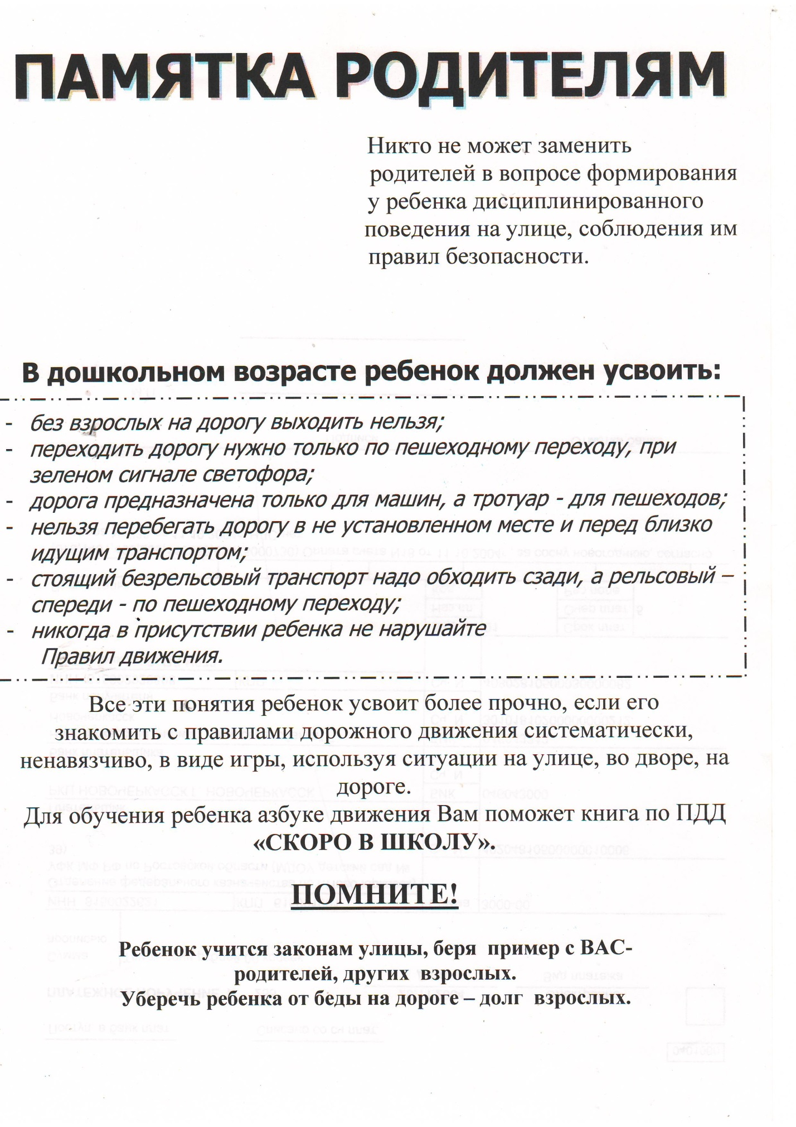

**КАК НАУЧИТЬ РЕБЕНКА НЕ ПОПАДАТЬ В ТИПИЧНЫЕ**

# ДОРОЖНЫЕ « ЛОВУШКИ»

*( «Памяток для родителей»)*

1. **Главная опасность – стоящая машина**

Почему? Да потому, что, заранее увидев приближающийся автомобиль,

пешеход уступит ему дорогу. Стоящая же машина обманчива: она может закрывать собой идущую, мешая вовремя заметить опасность.

Нельзя выходить на дорогу из-за стоящих машин. В крайнем случае нужно осторожно выглянуть из-за стоящего автомобиля, убедиться, что опасности нет и только тогда переходить улицу.

Понаблюдайте вместе с ребенком за стоящими у края проезжей части машинами и обратите внимание малыша на тот момент, когда из-за стоящей машины внезапно появляется другая. Обратите внимание ребенка на то, что стоящий на остановке автобус мешает увидеть движущийся за ним автомобиль.

1. **УМЕЙТЕ ПРЕДВИДЕТЬ СКРЫТУЮ ОПАСНОСТЬ!**

Из-за какого-нибудь препятствия (дом, стоящий автомобиль, забор, кусты и др.), мешающего видеть дорогу целиком, может неожиданно выехать машина.

Для перехода дороги надо выбрать такое место, где ничто не мешает вам осмотреть её. В крайнем случае, можно осторожно выглянуть из-за помехи, убедиться, что опасности нет, и только тогда переходить улицу.

1. **НА УЛИЦЕ КРЕПКО ДЕРЖИТЕ РЕБЕНКА ЗА РУКУ**

Находясь рядом с взрослым, ребенок полагается на него и, **либо вовсе не наблюдает за дорогой, либо плохо наблюдает.**

Дети, не заметив идущую машину и, думая, что путь свободен, вырываются из рук взрослого, бегут через дорогу и попадают под колеса автомобиля.

Возле перехода Вы должны крепко держать ребенка за руку так, чтобы он не мог вырваться.

1. **НЕ ОБХОДИТЕ СТОЯЩИЙ АВТОБУС НИ СПЕРЕДИ, НИ СЗАДИ!**

Стоящий автобус, как его не обходи, спереди или сзади, – закрывает собой участок дороги, по которому в тот момент, когда вы решили ее перейти, может проезжать автомобиль. Кроме того, люди возле остановки обычно спешат и забывают о безопасности. Надо подождать, пока автобус отъедет или, переходя дорогу, отойти от него как можно дальше.

1. **СТОЯ НА ОСЕВОЙ ЛИНИИИ, ПОМНИТЕ: СЗАДИ МОЖЕТ ОКАЗАТЬСЯ МАШИНА!**

Дойдя до осевой линии и остановившись, дети обычно следят за теми машинами, которые приближаются к ним справа, и забывают об автомобилях, проезжающих у них за спиной. Испугавшись, ребенок может сделать шаг назад – прямо под колеса машины, подъехавшей к нему слева.

1. **«ПУСТЫННУЮ» УЛИЦУ ДЕТИ ЧАСТО ПЕРЕБЕГАЮТ НЕ ГЛЯДЯ**

На улице, где машины появляются редко, дети их не опасаются, выбегают на дорогу, предварительно не осмотрев ее, и попадают под автомобиль.

Вырабатывайте у ребенка привычку всегда перед выходом на дорогу, даже если на ней нет машин, приостановиться, прислушаться – только тогда переходить улицу.

**7. МАШИНА ПРИБЛИЖАЕТСЯ МЕДЛЕННО. И ВСЕ ЖЕ - НАДО ПРОПУСТИТЬ ЕЕ**

Медленно движущаяся машина может скрывать за собой автомобиль, идущий на большой скорости. Ребенок часто не подозревает, что за одной машиной может быть скрыта другая.

1. **АРКИ И ВЫЕЗДЫ ИЗ ДВОРОВ – МЕСТА ПОВЫШЕННОЙ СКРЫТОЙ ОПАСНОСТИ**

В больших городах местами повышенной опасности являются арки, через которые из глубины дворов ан проезжую часть выезжают машины. Недопустимо, чтобы ребенок бежал мимо такой арки впереди взрослого: его необходимо держать за руку.

1. **И У СВЕТОФОРА МОЖНО ВСТРЕТИТЬ ОПАСНОСТЬ!**

Дети часто рассуждают так: «Машины еще стоят, водители меня видят и пропустят». Они ошибаются. Сразу после включения зеленого сигнала светофора для водителей на переход может наехать автомобиль, который был не виден за стоящими машинами. В данном случае шофер не видит пешехода. Если погас зеленый сигнал светофора для пешеходов – нужно остановиться.

Сегодня на улицах городов мы постоянно сталкиваемся с тем, что водители автомобилей нарушают правила дорожного движения: мчатся на непозволительно высокой скорости, игнорируют сигналы светофора и знаки перехода. Поэтому недостаточно научить детей ориентироваться на зеленый сигнал светофора. Переходя улицу, ребенок должен не только дождаться нужного света, но и убедиться в том, что все машины остановились.

***С детьми дома.***

Детям дают задание на дом, которое они выполняют под руководством взрослых. Например, запомнить путь из детского сада домой, нарисовать его; нарисовать улицу, на которой живешь. Родители могут прокомментировать рисунок ребенка, уточнить, какие дома он нарисовал, где находится переход, какие дорожные знаки имеются на улице и т.п.

Старшим дошкольникам хорошо дать поручение в игровой форме, но с определенной, понятной ребенку, целью. Например: «Ты меня сегодня поведешь в булочную, и мы купим с тобой хлеб,- говорит мать ребенку, - Но прежде, чем ты пойдешь, расскажи, по какой стороне тротуара надо идти, где будем переходить дорогу» и т.п. Ребенок действует под контролем и в сопровождении взрослого. Выполнение таких заданий ставит перед ребенком определенную цель, закрепляет знания правил передвижения по улице, развивает наблюдательность, необходимость подумать, представить, мысленно расчленить путь на небольшие отрезки, определить расположение ориентиров и обозначить их словом.